Міністерство освіти і науки України
Національний технічний університет України
“Київський політехнічний інститут”
Кафедра АСОІУ

ЗВІТ
про виконання лабораторної роботи №4
з дисципліни
“ Аналіз даних в інформаційно-управляючих системах”

СТВОРЕННЯ ВІ РІШЕННЯ

Виконав Студент
2 курсу групи ІП-11
Панченко Сергій
Київ 2023

ВИВІДНА СТАТИСТИКА

Мета роботи: ознайомитись з
- методами визначення точкових оцінок параметрів розподілу; дослідити, що впливає на якість точкових оцінок;
- методикою визначення інтервальних оцінок параметрів розподілу; дослідити, що впливає на якість інтервальних оцінок;
- методами перевірки статистичних гіпотез про вигляд закону розподілу; дослідити, що впливає на ширину критичної області.

Перелік корисних джерел
RStudio
- Довідкові матеріали для початку роботи з R
- Data visualization with ggplot2: cheatsheet
- 5 видеороликов о пакете dplyr языка R
- Гнатюк В. Вступ до R на прикладах
- Кабаков Р.И. R в действии. Анализ и визуализация данных в программе R
- ​Data Mining for Business Analytics

Python
- Довідкові матеріали для початку роботи з Python
- Учебник по Python
- Первичный анализ данных с Pandas
- Інтерактивний міні-гайд по візуалізації даних на Python
- Визуальный анализ данных c Python
- Элбон Машинное обучение с использованием Python 2019
- Python NumPy beginners
- Campesato Pandas Basics
- Cheat sheets for Python
- ​Python for Data Analysis: Data Wrangling with Pandas, NumPy, and IPython
- The Pandas DataFrame: Make Working With Data Delightful
- Data Visualization: A Practical Introduction
- Scientific Computing in Python: Introduction to NumPy and Matplotlib
- Interactive Data Visualization with Python
- Gayathri R. A Python Data Analyst’s Toolkit
- Подборка статей о визуализации данных (англ.)
Запитання для самоперевірки
- Назвіть основні вимоги до статистичних оцінок.
- Як визначається проста середньоарифметична вибірки?
- Як визначається вибіркова середня або зважена середньоарифметична вибірки та які її властивості?
- Як визначається степенева середня вибірки?
- Як визначається вибіркова дисперсія та вибіркове середньоквадратичне відхилення? У яких випадках потрібна виправлена вибіркова дисперсія і як її визначити?
- Для чого потрібні початкові та центральні моменти вибірки та як їх визначити?
- В чому різниця між точковими та інтервальними оцінками параметрів ЗРВ?
- Що таке надійність (довірча імовірність) оцінки параметра ЗРВ?
- Чим визначається та для чого використовується довірчий інтервал?
- Якою повинна бути підходяща статистика для визначення інтервальної оцінки?
- Порядок визначення інтервальних оцінок математичного сподівання.
- Порядок визначення інтервальних оцінок дисперсії.
- Що називають статистичною гіпотезою?
- Перерахуйте різновиди статистичні гіпотез.
- Які бувають похибки перевірки гіпотез? Чим вони відрізняються?
- Що таке критична область і від чого залежить її вигляд?
- Що впливає на ширину критичної області?
- Які критерії узгодження можна використовувати для перевірки гіпотез про вигляд розподілу?
- Які критерії узгодження можна використовувати для перевірки гіпотез про параметри розподілу?
- Перерахуйте обмеження, які накладаються на використання кожного з критеріїв.
ЗАВДАННЯ
Скачати потрібні дані.

Завдання для самоперевірки (не оцінюється, в звіт не включати)
Скачати дані по продажам авокадо в Америці Data3а.csv, Data3b.csv. Подивитись, проаналізувати структуру.
- Об'єднати в один файл.
- Створити стовпчик з прибутком.
- Знайти загальний прибуток по органічному та неорганічному авокадо.
- Який рік був найбільш успішним?
- Побудувати 3 графіки залежностей середньої ціни від кількості упаковок різних розмірів. Чи є очевидна залежність?
- Чи є викиди в обсягах продаж?
- Ознайомитись з функцією pie(). Побудувати кругову діаграму по кількості проданих авокадо видів 4046, 4225, 4770 у 2016 році.
- В якому штаті середня ціна за весь час була мінімальною, а в якому максимальною?
- Які регіони схожі по продажам авокадо? Поясніть свою відповідь.
Приклад виконання RStudio, Python
Основне завдання Приклад виконання RStudio, Python
Скачати дані файлу Data2.csv.
- Подивитись, проаналізувати структуру
- Вказати, чи є параметри, що розподілені за нормальним законом
- Перевірити гіпотезу про рівність середнього і медіани для одного з параметрів
- Вказати, в якому регіоні розподіл викидів СО2 найбільш близький до нормального
- Побудувати кругову діаграму населення по регіонам

Додаткове завдання Приклад виконання R1, R2, R3, Python
Особливості роботи з картинками та картами, різновиди форматів для збереження карт.
Генерація досліджуваних об'єктів.
Робота з растровим зображенням.
Робота з картами, що задані контуром (полігоном).
Інтерактивні карти.
Приклад 1 R
Робота з просторовим розподілом об'єктів (польові дослідження з мітками на карті).
Побудова карт щільностей.
Приклад 2 R
Робота з shape-файлами.
Побудова картограм.
Приклад 3 R

Скачати потрібні дані
- Завантажити карту України Ukraine.jpg
- Розмістити бульбашки, що відповідають їх населенню, на довільних 5 містах (статистику взяти в інтернеті)
- Знайти найбільшу відстань між містами в пікселях та кілометрах

- Завантажити файл з даними про конфлікти conflicts.csv
- Побудувати просторовий розподіл конфліктів у Європі та Україні
- Для Європи побудувати ізокліни для розподілу конфліктів
- Для України:
  - визначити, який регіон представлено на реальній карті;
  - класифікувати точки по рокам;
  - побудувати розподіл щільності.

- Завантажити shape-файл с областями України.
- Побудувати картограми для прибутку населення на 1 особу і ВВП по регіонам за 2016 рік.
- По даним за 2006-2015 роки для кожного регіону розрахувати коефіцієнт кореляції між прибутком населення на 1 особу та ВВП. Відобразити на картограмі.

Основне завдання Приклад виконання RStudio, Python
Вказати, чи є параметри, що розподілені за нормальним законом
Застосуємо тест Андерсона
def print_normality_check_result(sig_lev: float, crit_val: float, res_stat: float):
res_val_msg = colorize(f'{res_stat}', bcolors.OKCYAN)
crit_val_msg = colorize(f'{crit_val}', bcolors.OKCYAN)
sig_val_msg = colorize(f'{sig_lev}', bcolors.OKCYAN)
prob_normal = colorize('\t\tProbably Normal:', bcolors.OKGREEN)
prob_not_normal = colorize('\t\tProbably Not Normal:', bcolors.FAIL)
result_msg = colorize(f'\t\t\tExpected Value', bcolors.WARNING)
critical_msg = colorize('\t\t\tCritical Value', bcolors.WARNING)
significance_level_msg = colorize('\t\t\tSignificance Level', bcolors.WARNING)
if res_stat < crit_val:
print(f'{prob_normal}')
else:
print(f'{prob_not_normal}')
print(result_msg, res_val_msg)
print(critical_msg, crit_val_msg)
print(significance_level_msg, sig_val_msg)
def check_normally_distributed(dataset: pd.DataFrame, column_name: str) -> None:
result = stats.anderson(dataset[column_name])
for i in range(len(result.critical_values)):
sig_lev, crit_val = result.significance_level[i], result.critical_values[i]
print_normality_check_result(sig_lev, crit_val, result.statistic)
def dataframe_col_to_interval_discrete(dataset: pd.DataFrame, column_name: str, step: float = 0) -> list[float]:
nums_count_freq = myst.nums_count_frequency_tuples(dataset[column_name].values.tolist())
intervals = myst.interval_sequence(nums_count_freq, step=step)
discrete = myst.discrete_sequence_from_interval_count_frequency(intervals)
hist_data = [row[0] for row in discrete for _ in range(row[1])]
return hist_data
def check_columns_normally_distributed(dataset: pd.DataFrame, columns: list[str]):
print(colorize(f'Check for normal distribution:', bcolors.HEADER))
fig, axes = plt.subplots(len(columns), 1)
for i, col in enumerate(columns):
print(colorize(f'\t{col}:', bcolors.OKBLUE))
check_normally_distributed(dataset, col)
hist_data = dataframe_col_to_interval_discrete(dataset, col)
axes[i].hist(hist_data)
axes[i].set_title(col)
# ['GDP per capita', 'Populatiion', 'CO2 emission', 'Area', 'GDP', 'Population']
# 2 Вказати, чи є параметри, що розподілені за нормальним законом
check_columns_normally_distributed(dataset, numeric_cols)

Отримаємо такі гістограми та побачимо, що жожна з величин не розподілена за нормальним законом:

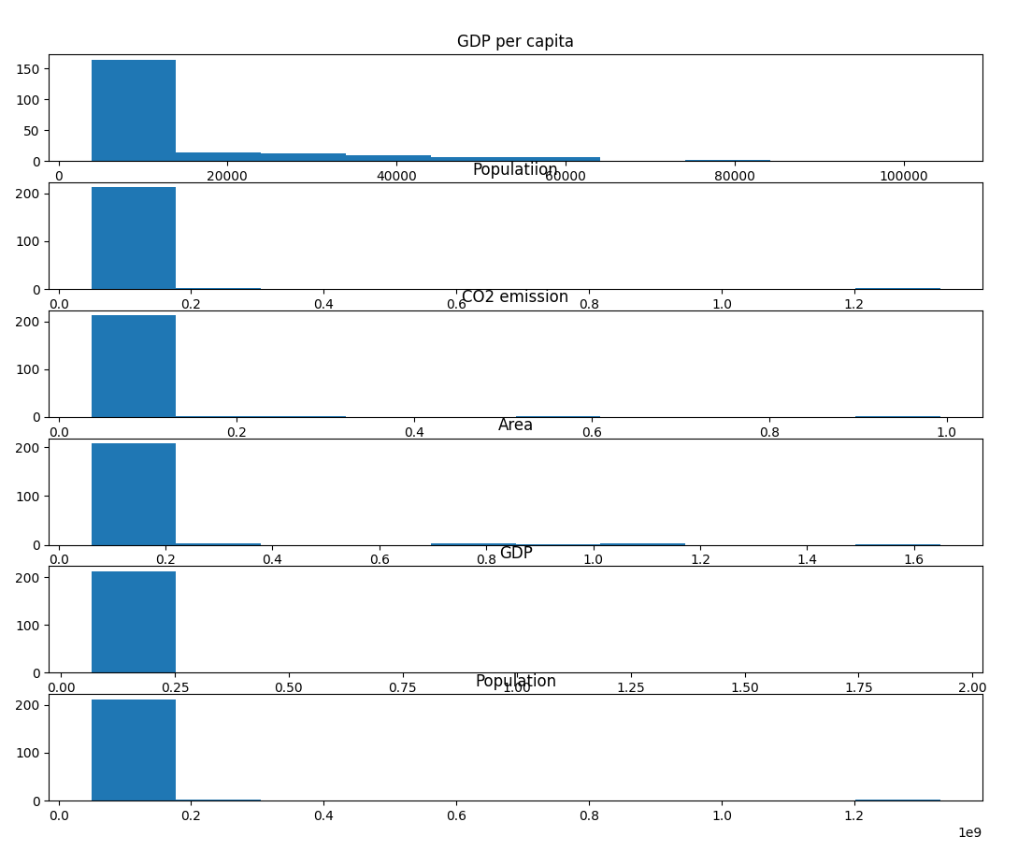

Check for normal distribution:
GDP per capita:
Probably Not Normal:
Expected Value 19.157195602761817
Critical Value 0.566
Significance Level 15.0
Probably Not Normal:
Expected Value 19.157195602761817
Critical Value 0.644
Significance Level 10.0
Probably Not Normal:
Expected Value 19.157195602761817
Critical Value 0.773
Significance Level 5.0
Probably Not Normal:
Expected Value 19.157195602761817
Critical Value 0.902
Significance Level 2.5
Probably Not Normal:
Expected Value 19.157195602761817
Critical Value 1.073
Significance Level 1.0
Populatiion:
Probably Not Normal:
Expected Value 54.013696488519145
Critical Value 0.566
Significance Level 15.0
Probably Not Normal:
Expected Value 54.013696488519145
Critical Value 0.644
Significance Level 10.0
Probably Not Normal:
Expected Value 54.013696488519145
Critical Value 0.773
Significance Level 5.0
Probably Not Normal:
Expected Value 54.013696488519145
Critical Value 0.902
Significance Level 2.5
Probably Not Normal:
Expected Value 54.013696488519145
Critical Value 1.073
Significance Level 1.0
CO2 emission:
Probably Not Normal:
Expected Value 60.53652028908277
Critical Value 0.566
Significance Level 15.0
Probably Not Normal:
Expected Value 60.53652028908277
Critical Value 0.644
Significance Level 10.0
Probably Not Normal:
Expected Value 60.53652028908277
Critical Value 0.773
Significance Level 5.0
Probably Not Normal:
Expected Value 60.53652028908277
Critical Value 0.902
Significance Level 2.5
Probably Not Normal:
Expected Value 60.53652028908277
Critical Value 1.073
Significance Level 1.0
Area:
Probably Not Normal:
Expected Value 47.71107909389252
Critical Value 0.566
Significance Level 15.0
Probably Not Normal:
Expected Value 47.71107909389252
Critical Value 0.644
Significance Level 10.0
Probably Not Normal:
Expected Value 47.71107909389252
Critical Value 0.773
Significance Level 5.0
Probably Not Normal:
Expected Value 47.71107909389252
Critical Value 0.902
Significance Level 2.5
Probably Not Normal:
Expected Value 47.71107909389252
Critical Value 1.073
Significance Level 1.0
GDP:
Probably Not Normal:
Expected Value 57.937022606921744
Critical Value 0.566
Significance Level 15.0
Probably Not Normal:
Expected Value 57.937022606921744
Critical Value 0.644
Significance Level 10.0
Probably Not Normal:
Expected Value 57.937022606921744
Critical Value 0.773
Significance Level 5.0
Probably Not Normal:
Expected Value 57.937022606921744
Critical Value 0.902
Significance Level 2.5
Probably Not Normal:
Expected Value 57.937022606921744
Critical Value 1.073
Significance Level 1.0
Population:
Probably Not Normal:
Expected Value 54.013696488519145
Critical Value 0.566
Significance Level 15.0
Probably Not Normal:
Expected Value 54.013696488519145
Critical Value 0.644
Significance Level 10.0
Probably Not Normal:
Expected Value 54.013696488519145
Critical Value 0.773
Significance Level 5.0
Probably Not Normal:
Expected Value 54.013696488519145
Critical Value 0.902
Significance Level 2.5
Probably Not Normal:
Expected Value 54.013696488519145
Critical Value 1.073
Significance Level 1.0

Перевірити гіпотезу про рівність середнього і медіани для одного з параметрів
Застосуємо одновибірковий T-критерій Стьюдента
def check_mean_median_columns(dataset: pd.DataFrame, columns: list[str]):
print(colorize(f'Mean-median:', bcolors.HEADER))
hypothesis_accepted = colorize(f'\t\tAccepted:', bcolors.OKGREEN)
hypothesis_rejected = colorize(f'\t\tRejected:', bcolors.FAIL)
for col in columns:
mean = dataset[col].mean()
median = dataset[col].median()
t_statistic, p_value = stats.ttest_1samp(a=dataset[col], popmean=median)
mean_msg = colorize('\t\t\tMean: ', bcolors.WARNING)
median_msg = colorize('\t\t\tMedian: ', bcolors.WARNING)
mean_value = colorize(f'{mean}', bcolors.OKCYAN)
median_value = colorize(f'{median}', bcolors.OKCYAN)
colored_col = colorize(f'{col}:', bcolors.OKBLUE)
print(f'\t{colored_col}')
if p_value < 0.01:
print(hypothesis_rejected)
else:
print(hypothesis_accepted)
print(f'{mean_msg}{mean_value}')
print(f'{median_msg}{median_value}')

Mean-median:
GDP per capita:
Rejected:
Mean: 13436.789145600322
Median: 7179.340661
Populatiion:
Rejected:
Mean: 34322559.875
Median: 6293253.0
CO2 emission:
Rejected:
Mean: 165114.1163365854
Median: 11562.051
Area:
Rejected:
Mean: 618844.1023041474
Median: 93030.0
GDP:
Rejected:
Mean: 353584564390.77295
Median: 24078931931.86415
Population:
Rejected:
Mean: 34322559.875
Median: 6293253.0
Вказати, в якому регіоні розподіл викидів СО2 найбільш близький до нормального
def group_by_column_normally_distibuted(dataset: pd.DataFrame, group_column: str, normally_checked: str):
print(colorize(f'Normally checked {normally_checked} by {group_column}:', bcolors.HEADER))
diffs = []
groups = list(set(dataset[group_column].values.tolist()))
for val in groups:
data = dataset[dataset[group_column] == val]
result = stats.anderson(data[normally_checked])
expected = result.statistic
sig_lev, crit_val = result.significance_level[0], result.critical_values[0]
print(colorize(f'\t{val}:', bcolors.OKBLUE))
print_normality_check_result(sig_lev, crit_val, expected)
difference_msg = colorize('\t\t\tDifference: ', bcolors.WARNING)
difference = abs(expected - crit_val)
diff_val_msg = colorize(f'{difference}', bcolors.OKCYAN)
diffs.append(difference)
print(difference_msg, diff_val_msg)
min_diff = min(diffs)
index = diffs.index(min_diff)
min_diff_msg = colorize('\tMin Difference: ', bcolors.OKBLUE)
min_diff_key_val = groups[index]
min_diff_key = colorize(f'{min_diff_key_val}', bcolors.WARNING)
print(min_diff_msg, min_diff_key)
# 4 Вказати, в якому регіоні розподіл викидів СО2 найбільш близький до нормального
group_by_column_normally_distibuted(dataset, 'Region', 'CO2 emission')
Normally checked CO2 emission by Region:
Middle East & North Africa:
Probably Not Normal:
Expected Value 2.592605193403763
Critical Value 0.508
Significance Level 15.0
Difference: 2.084605193403763
North America:
Probably Not Normal:
Expected Value 0.3928299107602231
Critical Value -1.296
Significance Level 15.0
Difference: 1.6888299107602232
Sub-Saharan Africa:
Probably Not Normal:
Expected Value 14.403652452170114
Critical Value 0.537
Significance Level 15.0
Difference: 13.866652452170113
East Asia & Pacific:
Probably Not Normal:
Expected Value 11.205740854501428
Critical Value 0.529
Significance Level 15.0
Difference: 10.676740854501428
Latin America & Caribbean:
Probably Not Normal:
Expected Value 7.185303306711631
Critical Value 0.533
Significance Level 15.0
Difference: 6.652303306711631
Europe & Central Asia:
Probably Not Normal:
Expected Value 8.695484468560878
Critical Value 0.543
Significance Level 15.0
Difference: 8.152484468560878
South Asia:
Probably Not Normal:
Expected Value 2.084604572240668
Critical Value 0.519
Significance Level 15.0
Difference: 1.5656045722406677
Min Difference: South Asia

Побудувати кругову діаграму населення по регіонам
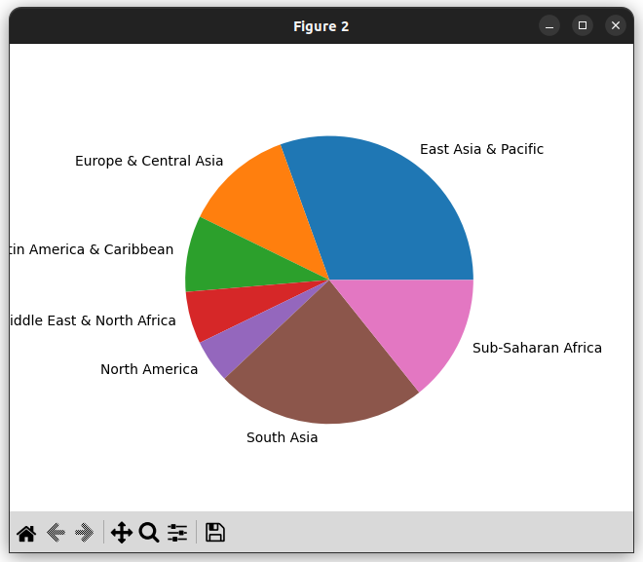

Додаткове завдання:

Перше:

Розмістити бульбашки, що відповідають їх населенню, на довільних 5 містах (статистику взяти в інтернеті)
# cities
cities = pd.read_csv('data/worldcities.csv')
cities = cities[(cities['country'] == 'Ukraine') & ((cities['capital'] == 'primary') | (cities['capital'] == 'admin'))]
cities = gpd.GeoDataFrame(cities, geometry=gpd.points_from_xy(cities.lng, cities.lat))
def plot_cities(axis):
cities.plot(ax=axis, color='black')
for x, y, label in zip(cities.geometry.x, cities.geometry.y, cities.city):
axis.annotate(label, xy=(x, y), xytext=(3, 3), textcoords="offset points")
# population bubbles
cities_bubbles = cities.copy()
cities_bubbles['geometry'] = cities_bubbles['geometry'].centroid
country = gpd.read_file('data/ukraine/ukr_admbnda_adm1_sspe_20230201.shp')
fig, axis = plt.subplots(figsize=(10, 6))
axis.set_title('Population')
country.plot(ax=axis)
cities_bubbles['population'] /= 1000
cities_bubbles.plot(ax=axis, column='population', markersize='population',
alpha=0.7, categorical=False, legend=True)
plot_cities(axis)

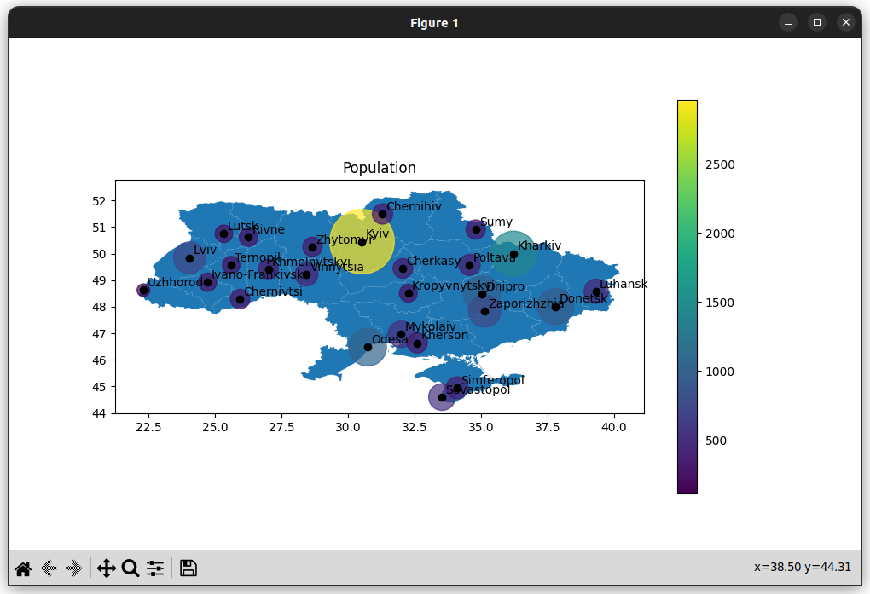

Знайти найбільшу відстань між містами в пікселях та кілометрах
def haversine(lon1, lat1, lon2, lat2):
# convert decimal degrees to radians
lon1, lat1, lon2, lat2 = map(radians, [lon1, lat1, lon2, lat2])
# haversine formula
dlon = lon2 - lon1
dlat = lat2 - lat1
a = sin(dlat / 2) ** 2 + cos(lat1) * cos(lat2) * sin(dlon / 2) ** 2
c = 2 * asin(sqrt(a))
r = 6371
return c * r

differences = []
for index_one, row_one in cities.iterrows():
for index_two, row_two in cities.iterrows():
sq_diff_lat = math.pow(row_one.lat - row_two.lat, 2)
sq_diff_lng = math.pow(row_one.lng - row_two.lng, 2)
dist_geo = math.sqrt(sq_diff_lat + sq_diff_lng)
dist_km = haversine(row_one.lng, row_one.lat, row_two.lng, row_two.lat)
differences.append((row_one.city, row_two.city, dist_geo, dist_km))
# max distance
differences.sort(key=lambda x: x[2])
max_diff = differences[-1]
print(max_diff)

('Uzhhorod', 'Luhansk', 17.03834837212809, 1250.2159211865564)

Друге
Перед тим, як будувати графіки ми маємо заповнити пропущені місця для ВВП у датафреймі. Для цього позначимо пусті місця -1, а потім за допомогою поліноміальної регресії знайдемо функцію, за допомогою якої спрогнозуємо можливі значення за відомими
gdp = pd.read_csv('data/ukr_GDP.csv')
def build_regression_empty_value():
for index, row in gdp.iterrows():
nums = row.iloc[1:]
positive = [(int(x) - 2006, y) for x, y in nums.items() if y >= 0]
y = [y for x, y in positive]
y = np.array(y)
x = [x for x, y in positive]
pow_deg = 2
pow_x = [pow_deg for _ in x]
x = np.array(x)
degree = 2
model = np.poly1d(np.polyfit(np.power(x, np.array(pow_x)), y, degree))
for column, element in nums.items():
if element < 0:
gdp.at[index, column] = model(int(column) - 2006)
build_regression_empty_value()

Побудувати картограми для прибутку населення на 1 особу і ВВП по регіонам за 2016 рік.
wages = pd.read_csv('data/ukr_ZP.csv')
country_gdp = country.copy()
country_wages = country.copy()
country_gdp = country_gdp.merge(gdp, how='left', on='ADM1_EN')
country_wages = country_wages.merge(wages, how='left', on='ADM1_EN')
# GDP
fig, axis = plt.subplots(figsize=(10, 6))
axis.set_title('2016 GDP per region')
country_gdp.plot(ax=axis, column='2016', categorical=False, legend=True)
plot_cities(axis)
# Wage
fig, axis = plt.subplots(figsize=(10, 6))
axis.set_title('2016 Wage per region')
country_wages.plot(ax=axis, column='2016', categorical=False, legend=True)
plot_cities(axis)

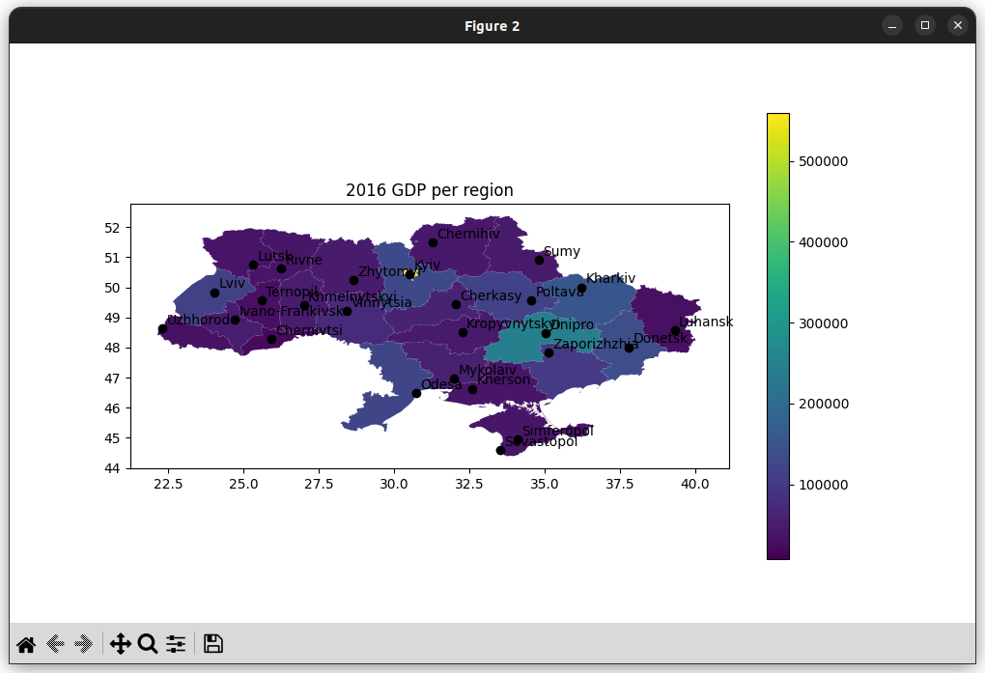
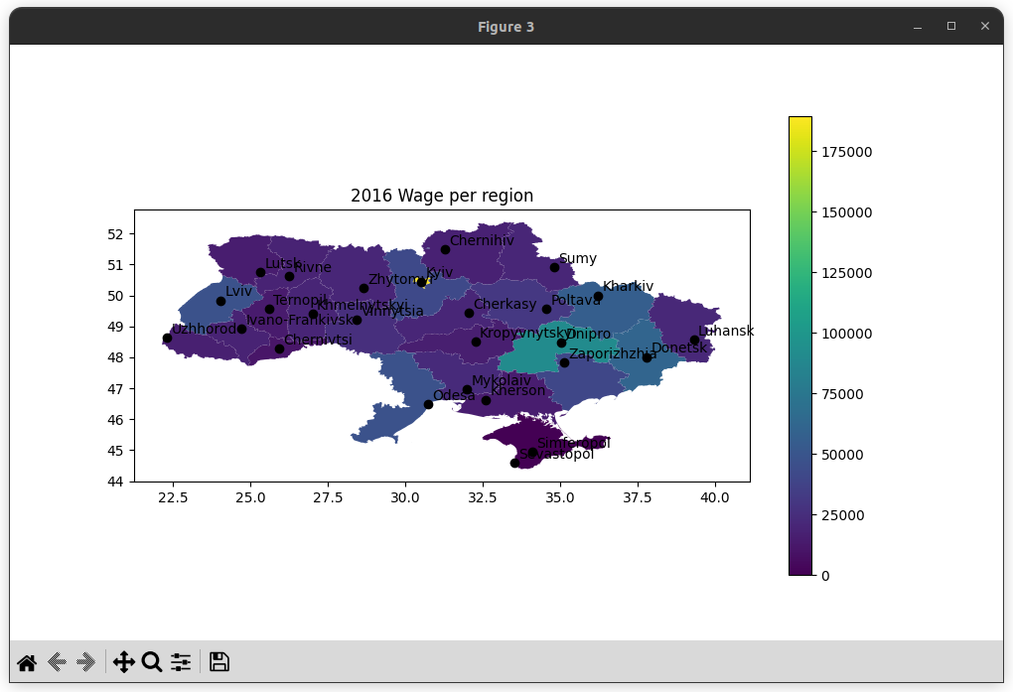
По даним за 2006-2015 роки для кожного регіону розрахувати коефіцієнт кореляції між прибутком населення на 1 особу та ВВП. Відобразити на картограмі.
fig, axis = plt.subplots(figsize=(10, 6))
axis.set_title('Correlation between GDP and Wage')
correlation = country.copy()
gdp_raw = gdp.loc[:, '2006':'2016']
wages_raw = wages.loc[:, '2006':'2016']
correlation_raw = gdp.corrwith(wages_raw, axis=1, numeric_only=True)
correlation['Correlation'] = correlation_raw
correlation.plot(ax=axis, column='Correlation', categorical=False, legend=True)

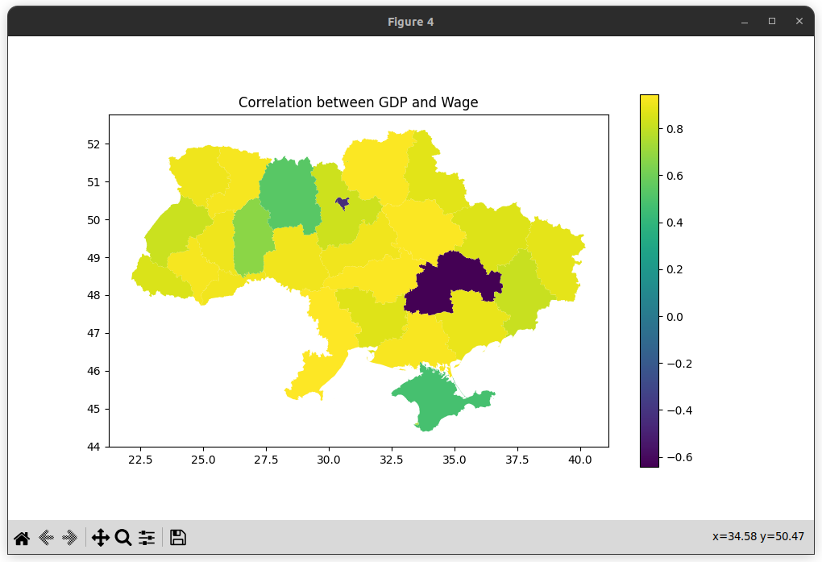

Висновок:
Під час лабораторної роботи проаналізував атрибути датасету на нормальний розподіл за допомогою тесту андерсона: жоден не виявився нормально розподіленим. Також провів дослід на рівність середнього значення( математичного очікування ) медіані за допомогою одновибірково Т-критерію Стьюдента. Жоден не пройшов гіпотезу. Далі у додатковому завдання пропущені значення в датасеті зарплат були догенеровані за допомогою побудови поліному на основі вже відомих значень. Кореляція показує, що є чітка залежність між ВВП та зарплатами по регіонах. Однак є відхилення у Києва та Запоріжжя, що можна вважати статистичною аномалією. Графіки та код наведені.

